海关申报系统
业务办理 / 图文指南

集洛申报
操作手册
从申报录入到归档查询

文档信息 | 说明
版本 | V1.0 · 图文版
编写依据 | 用户提供的18张业务操作截图，截图业务日期为2026-09-18
适用人员 | 申报业务经办人员；水单审核由有权限的人员办理
覆盖范围 | 登录、申报录入、资料提交、水单管理、开票金额、发票提交、归档及基础档案维护
阅读方式 | 按业务顺序阅读；截图较宽，电子版可放大查看，打印建议使用A4横向

使用提醒 截图中的公司名、编号、金额、汇率和附件均仅用于说明界面位置，不是正式业务填写标准。
不同角色、流程模板和业务状态下，菜单、按钮、资料项及审核节点可能不同，应以当前系统提示和实际业务要求为准。

办理流程与阅读导航
主线按截图展示的业务进度组织；涉及审核的环节应等待相应处理完成，再进入当前系统开放的下一节点。
阶段 | 操作路径
登录与新建 | 登录系统 → 集洛申报 / 申报录入 → 新增申报单
申报录入 | 基本信息 → 客户和乙方 → 产品及箱子 → 本阶段资料 → 提交申报
资料提交 | 进入资料提交节点 → 上传申报资料 → 提交资料审核
水单准备 | 创建水单 → 上传凭证及关联申报单 → 提交审核 → 核对审核结果
开票办理 | 核对关联水单 → 提交开票金额申请 → 下载并核对开票文件
发票与归档 | 上传真实业务发票 → 提交发票审核 → 流程完成后在归档查询核对

阅读导航
章节 | 页码 | 章节 | 页码
1 登录系统 | 3 | 5 开票金额 | 16—17
2 申报录入 | 4—11 | 6 发票提交 | 18
3 资料提交 | 12—13 | 7 归档查询 | 19
4 水单管理与补充说明 | 14—15 | 8 客户和乙方维护 | 20—21
9 常见问题 | 22 | 10 提交前核对清单 | 23
重要区别 保存 ≠ 提交；上传齐全 ≠ 审核通过；水单已审核 ≠ 已正确关联申报单；下载文件 ≠ 业务流程完成。
说明边界：18张截图未覆盖完整审批、补交及出款处理页面。本手册不虚构这些界面的操作步骤；水单创建与关联等已核对内容在第15页单独补充。

1 登录系统
入口：管理员提供的系统访问地址
1. 打开系统登录页面，输入管理员分配的用户名和密码。
2. 按使用环境决定是否勾选【记住我】；公共或共用电脑不建议勾选。
3. 点击【登录】，进入业务页面后核对右上角当前登录账号。
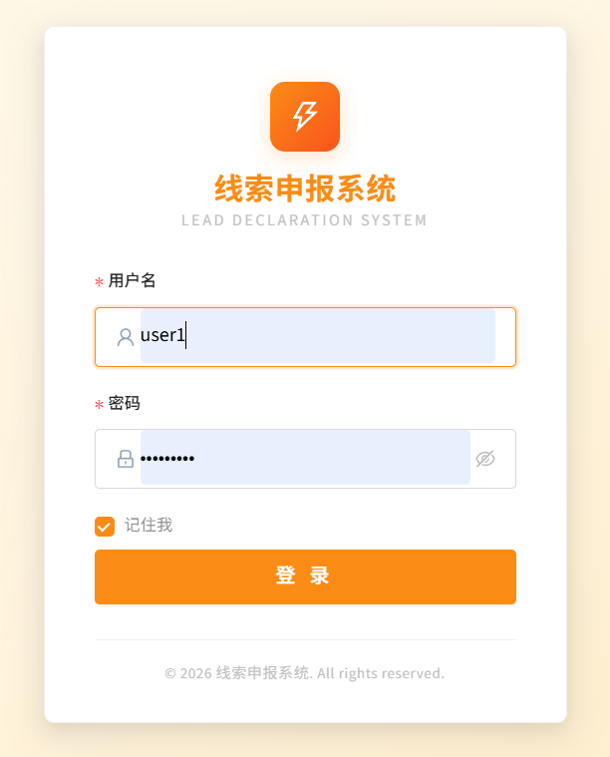
图 01 登录页面（局部放大）
完成确认：登录成功后，可在左侧找到【集洛申报】【水单管理】等已授权菜单。
注意：账号、密码和系统地址以实际分配为准；截图中的账号仅为演示。

2.1 进入申报录入，新增申报单
菜单：集洛申报 → 申报录入
1. 在左侧展开【集洛申报】，点击【申报录入】。
2. 新业务点击【新增申报单】；查找已有业务可填写发票号、申报单号、状态或日期，再点击【查询】。
3. 没有查询结果时先检查筛选条件，必要时点击【重置】，避免重复新建同一笔业务。
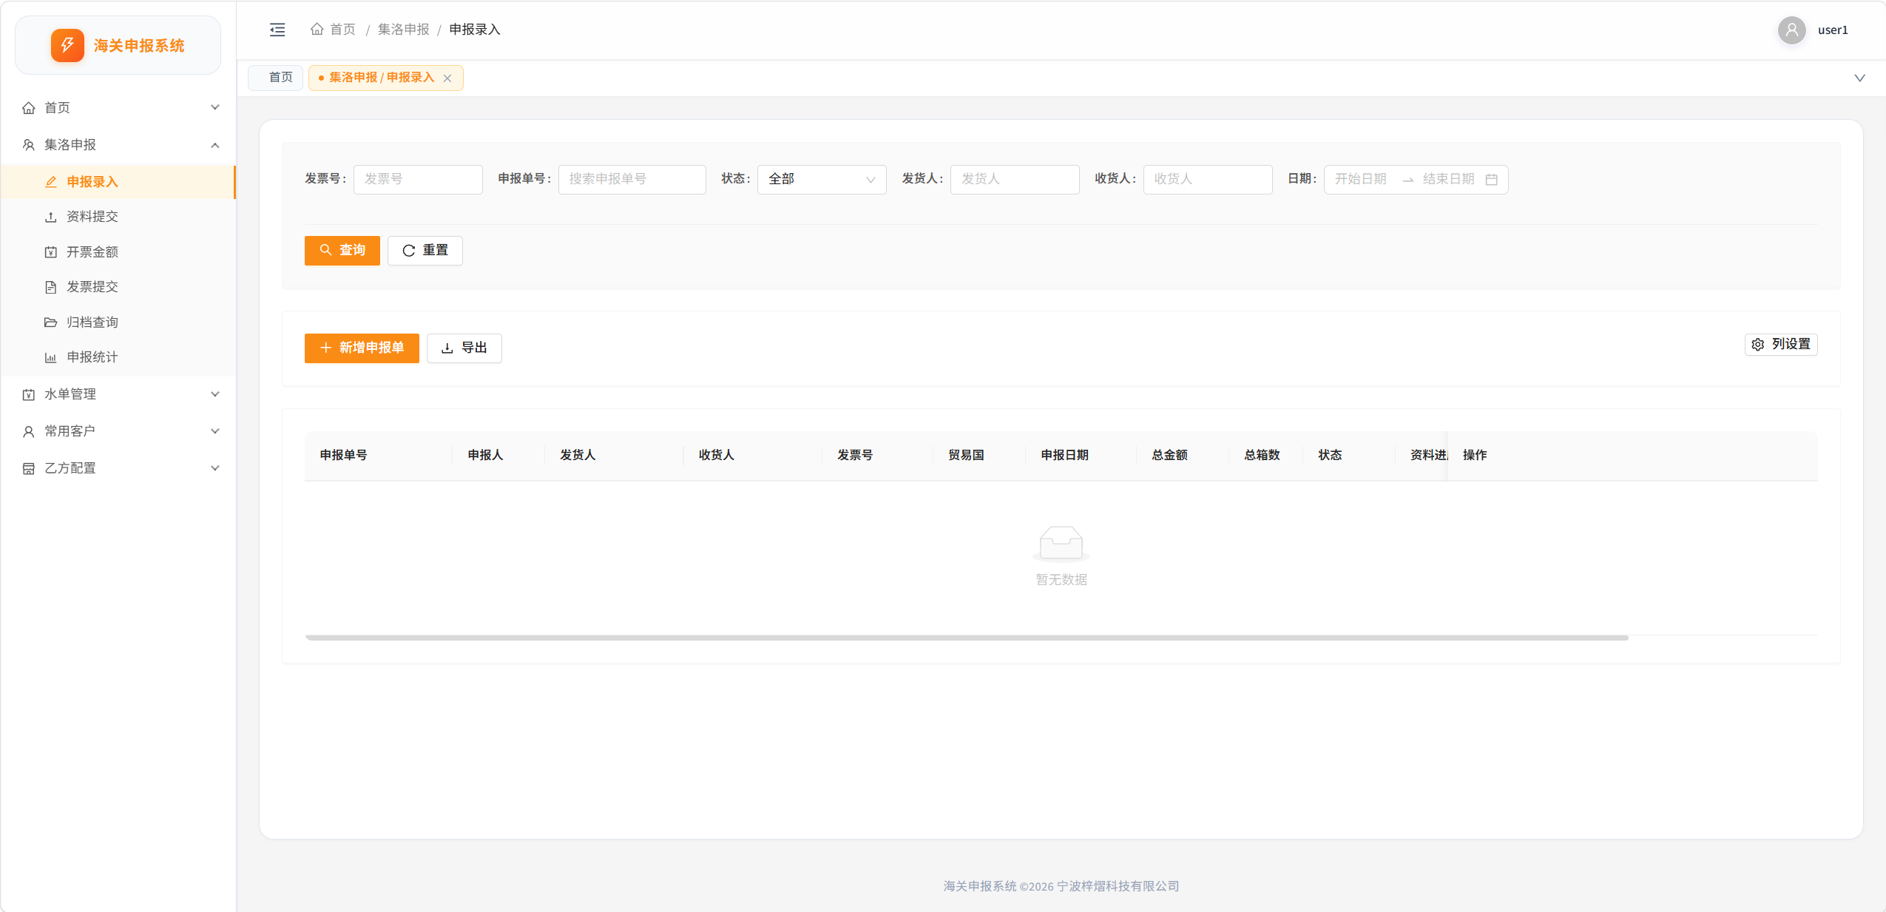
图 02 申报录入列表与新增入口
完成确认：点击【新增申报单】后进入“出口申报表单”。
注意：列表右侧操作列可能需要横向滚动才能看全；【列设置】可用于调整列表显示。

2.2 填写申报基本信息
页面：新增申报 → 基本信息
1. 选择申报日期、发货人公司，并核对带出的发货人地址；申报单号由系统生成。
2. 选择或录入收货人，核对收货人地址、出发口岸、目的国、贸易国。
3. 填写运输方式、贸易方式、支付方式、币种和发票号，并选择乙方（销货方）。
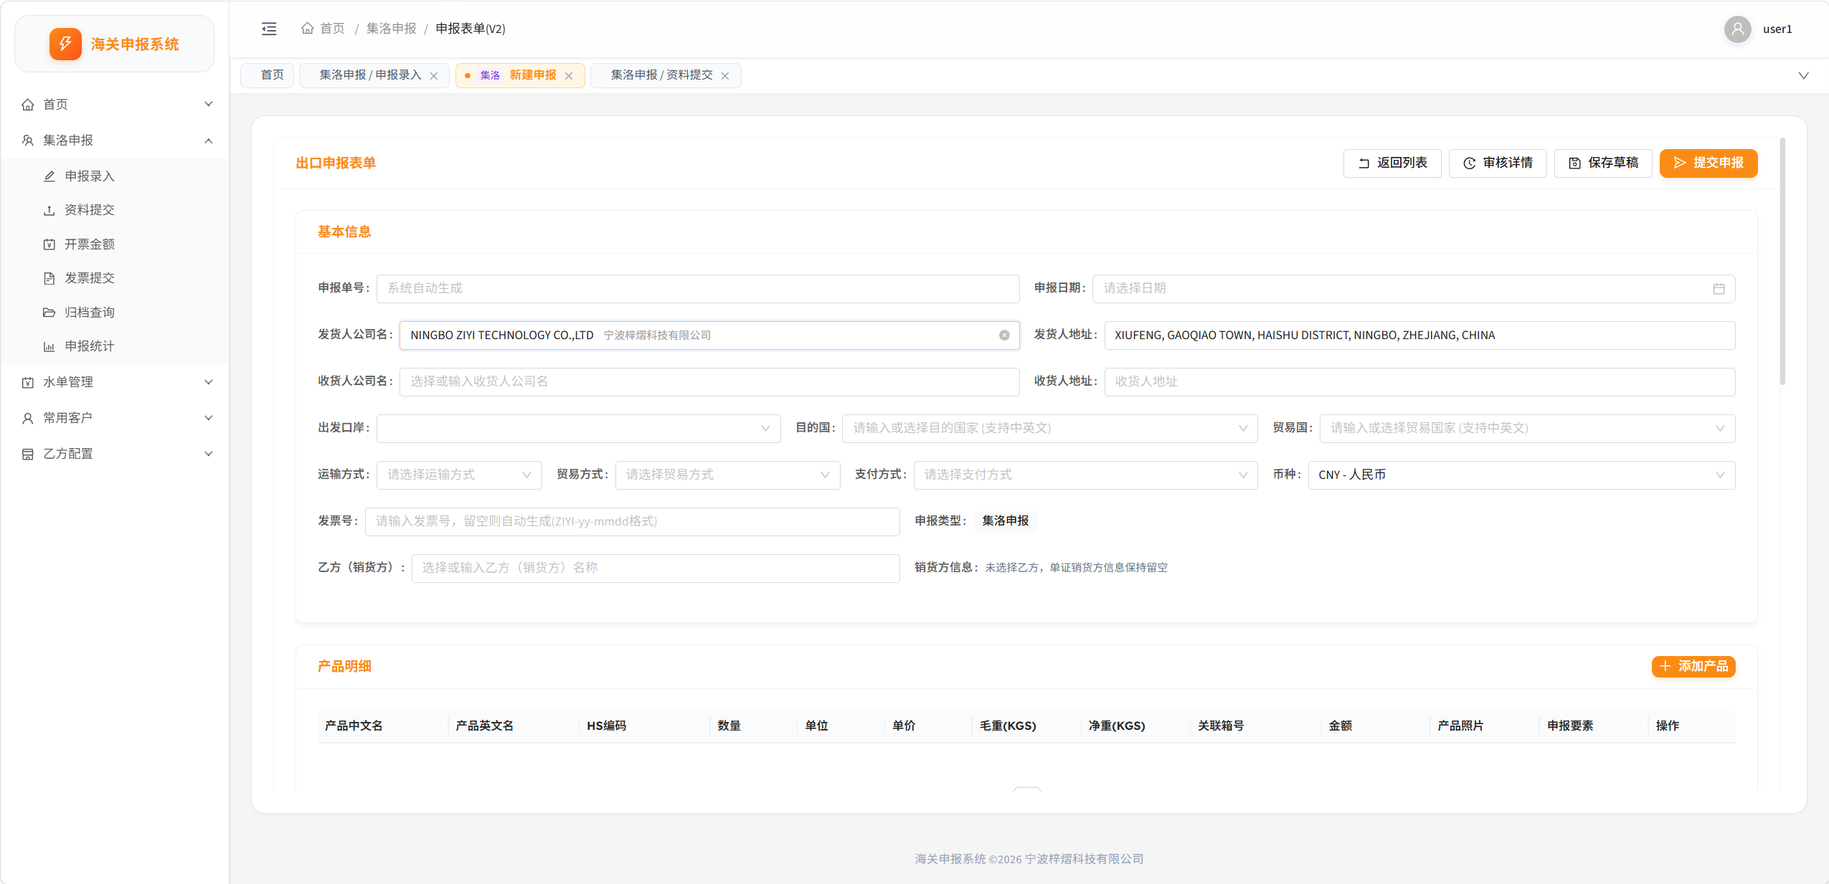
图 03 申报基本信息
完成确认：基本信息应与本次合同、发票和实际运输业务保持一致。
注意：截图提示发票号留空可自动生成；未选择乙方时，单证销货方信息会留空。不要直接沿用示例币种。

2.3 选择客户或发起快速新增
页面：基本信息 → 收货人公司名
1. 在【收货人公司名】输入公司名称，优先选择已有客户。
2. 找不到对应客户时，点击下拉框中的【快速新增：公司名称】。
3. 在下一步弹窗补齐客户资料；已有客户无需重复新增。
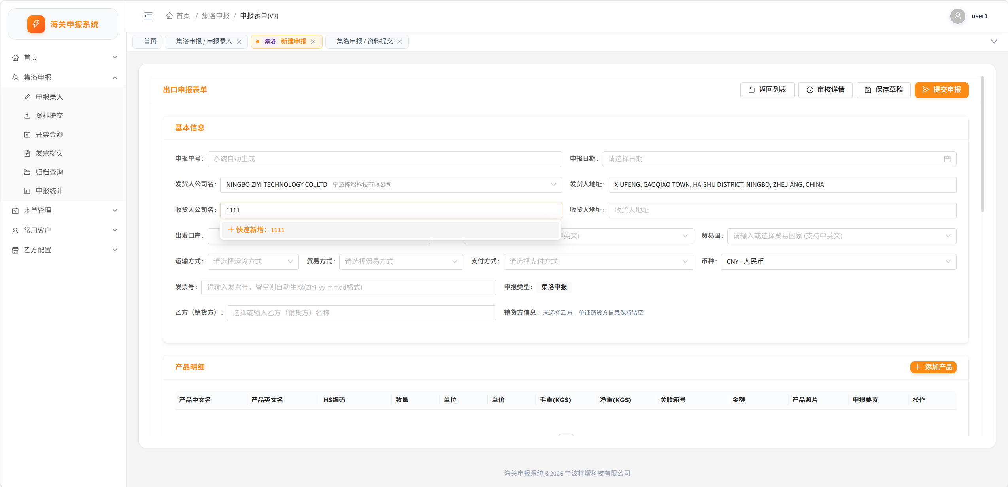
图 04 收货人公司名与快速新增入口
完成确认：新客户进入“快速新增客户”弹窗；已有客户选中后应核对相关信息。
注意：收货人客户与乙方（销货方）是不同对象，应按业务关系分别选择。

2.4 补齐客户资料
弹窗：快速新增客户
1. 填写【客户公司名】和【收货人地址】。
2. 选择【目的国】与【贸易国】，红色星号字段均需填写。
3. 点击【确定】，回到申报表单后核对客户名称、地址及国家信息。
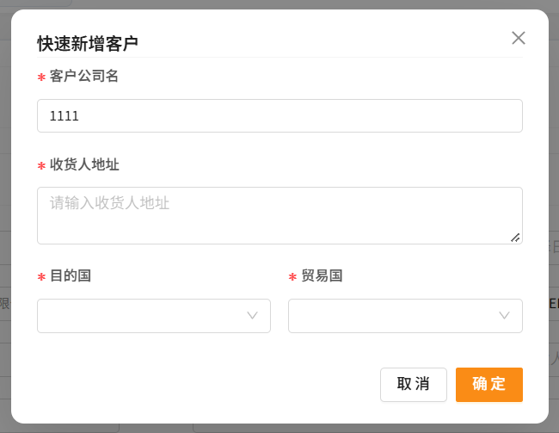
图 05 快速新增客户（局部放大）
完成确认：客户资料用于后续申报选择，也可在【常用客户 → 客户管理】维护。
注意：目的国与贸易国可能不同，应以真实交易和运输安排为准，不能照抄截图示例。

2.5 选择或新增乙方（销货方）
页面：基本信息 → 乙方（销货方）
1. 优先选择已有乙方；需要新增时进入“快速新增乙方”弹窗。
2. 填写乙方名称、乙方地址，并补全联系人、联系电话、纳税人识别号、开户银行和银行账号。
3. 点击【保存并选用】，回到表单后核对右侧销货方信息。
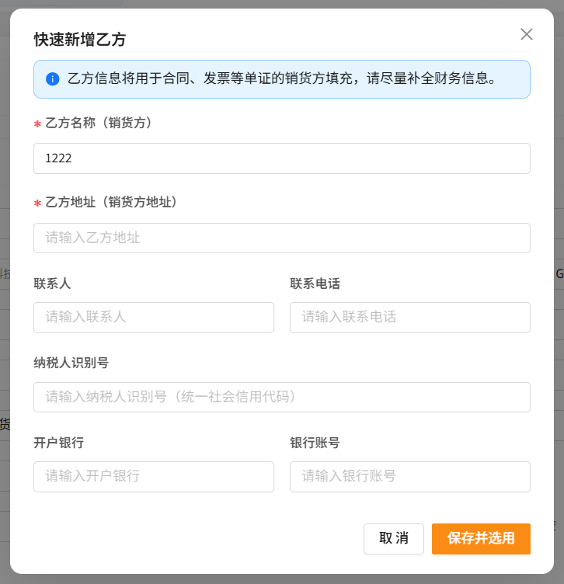
图 06 快速新增乙方（局部放大）
完成确认：选定的乙方信息用于合同、发票等单证的销货方填充。
注意：名称、地址为截图中的必填项；财务及联系信息虽未全部标星，仍建议核实并完整填写。

2.6 填写产品明细与箱子信息
页面：出口申报表单 → 产品明细 / 箱子信息
1. 点击【添加产品】，填写中英文品名、HS编码、数量、单位、单价、毛重、净重，并核对金额。
2. 按业务要求上传产品照片，通过申报要素入口核对或补齐该商品的申报要素。
3. 点击【添加箱子】，填写箱型、数量、长宽高，选择所装产品并分配数量、毛重和净重。
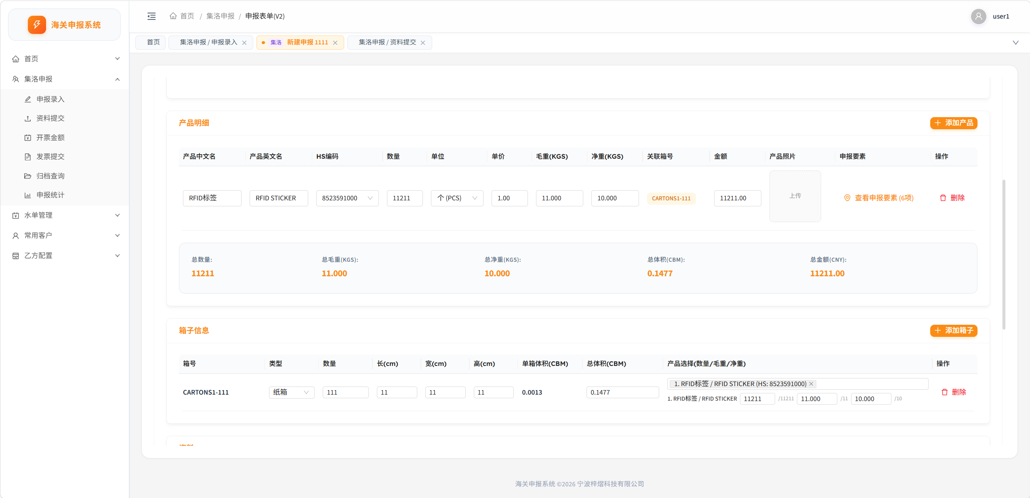
图 07 产品明细、汇总数据与箱子信息
完成确认：核对总数量、总毛重、总净重、总体积及总金额，确认产品与箱子分配相符。
注意：界面单位为重量 KGS、尺寸 cm、体积 CBM。截图中的“6项”申报要素仅对应该示例商品。

2.7 上传申报录入阶段的资料
页面：出口申报表单 → 资料
1. 滚动到【资料】区域，逐项查看【必填】和【选填】标识。
2. 点击对应资料右侧的【添加】或【上传】，选择真实业务文件并等待上传成功。
3. 检查文件名和上传进度；截图中本阶段共2项，销售申请单必填、合同选填。
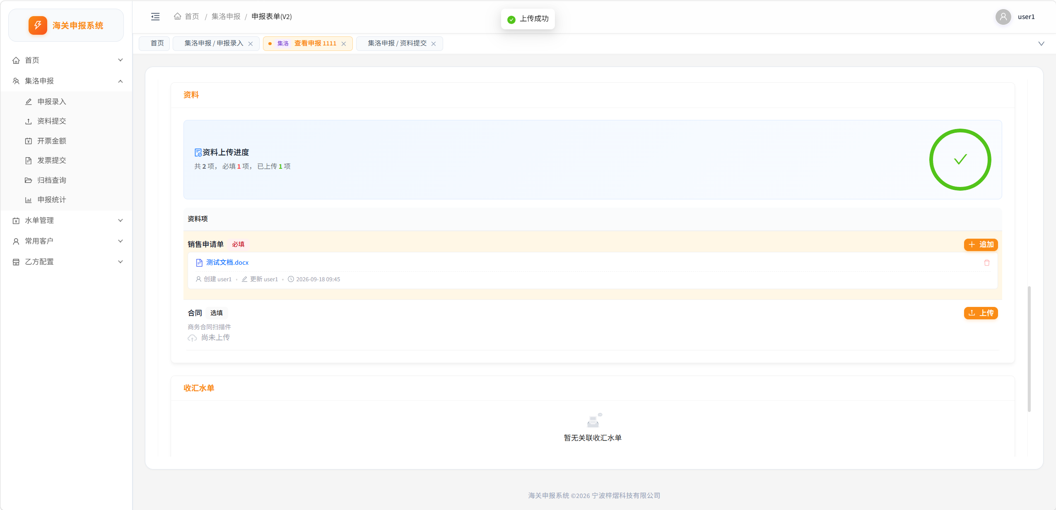
图 08 录入阶段资料上传
完成确认：本阶段必填资料上传齐全后，再进行保存或提交申报。
注意：绿色对勾表示上传进度已满足相应要求，不代表已提交或审核通过；下一阶段可能有不同的必填项。

2.8 保存草稿并提交申报
页面：出口申报表单 → 右上角操作区
1. 未录完或需要暂存时，点击【保存草稿】；不要将保存草稿视为已提交。
2. 检查基本信息、产品箱子和本阶段资料无误后，点击右上角【提交申报】并按界面提示确认。
3. 记录生成的申报单号，查看当前状态；如有校验提示，补齐对应内容后再提交。
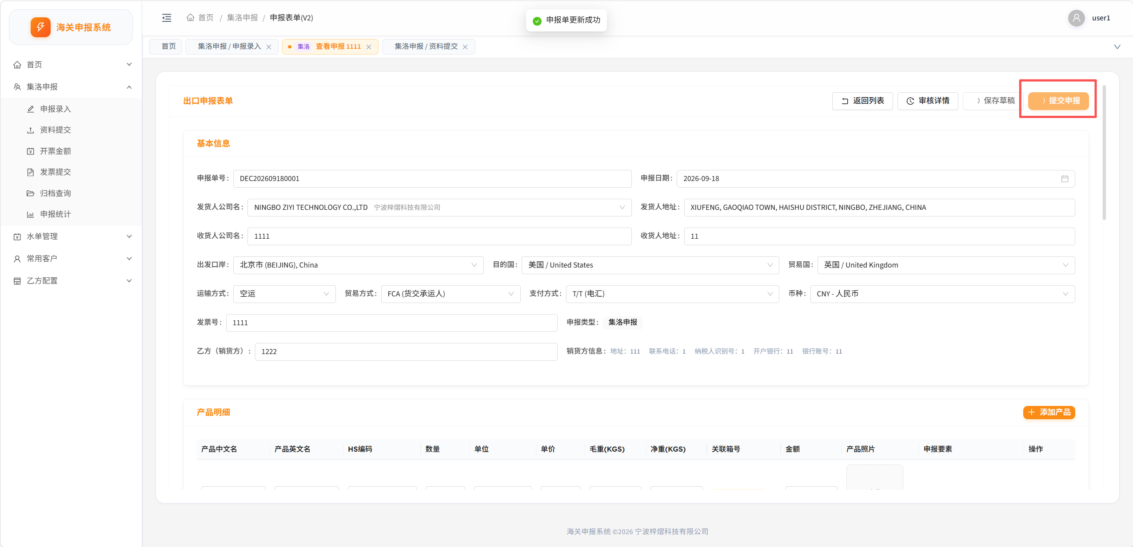
图 09 提交申报入口（红框为原截图标注）
完成确认：提交成功后按流程进入后续节点；可通过【审核详情】或业务列表跟踪进度。
注意：截图中“申报单更新成功”仅说明保存更新成功；是否已提交，应以提交反馈和流程状态为准。

3.1 找到待提交资料的申报单
菜单：集洛申报 → 资料提交
1. 进入【资料提交】，按申报单号、发票号等条件查询目标业务。
2. 核对申报单号、收发货人和状态，找到【待资料提交】的记录。
3. 点击该行【提交资料】，进入对应申报表单的资料处理区域。
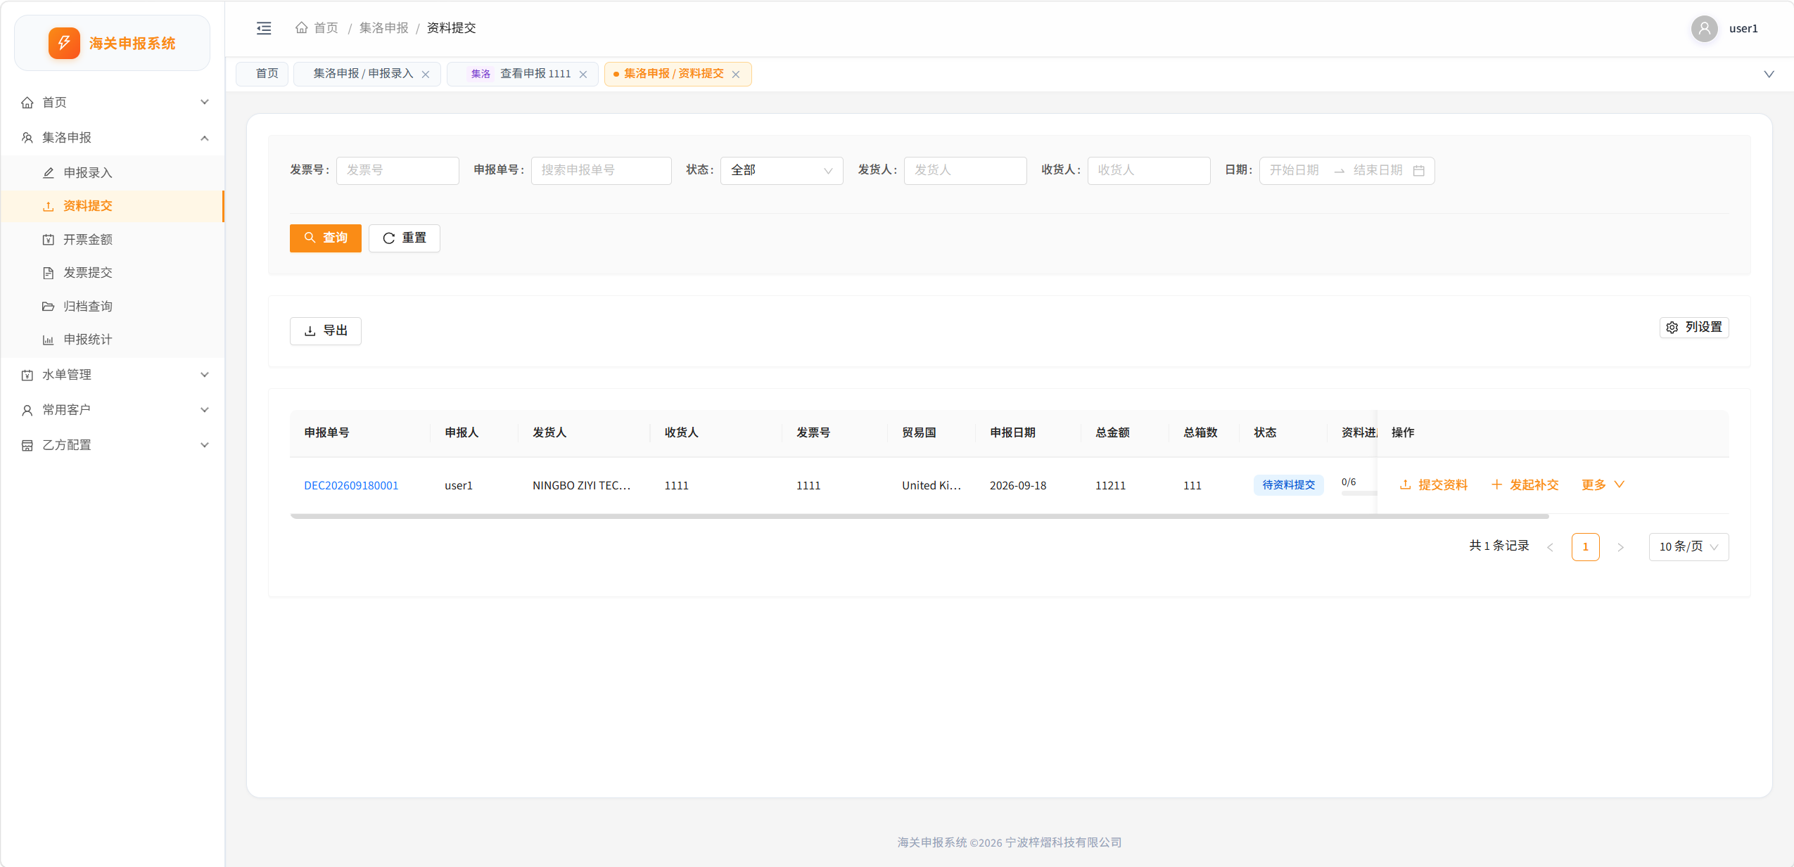
图 10 资料提交列表
完成确认：进入正确申报单后，继续完成申报资料上传与审核提交。
注意：列表中的资料进度用于查看完成情况；若未找到记录，先检查当前节点和筛选条件。

3.2 上传申报资料并提交资料审核
页面：申报表单 → 申报资料
1. 逐项上传本阶段要求的资料；截图可见合同、装箱单为必填，报关预录入单为选填。
2. 滚动检查整个资料清单，确认各必填项都有正确、清晰且可打开的附件。
3. 点击右上角【提交资料审核】，根据系统提示完成提交，并跟踪审核结果。
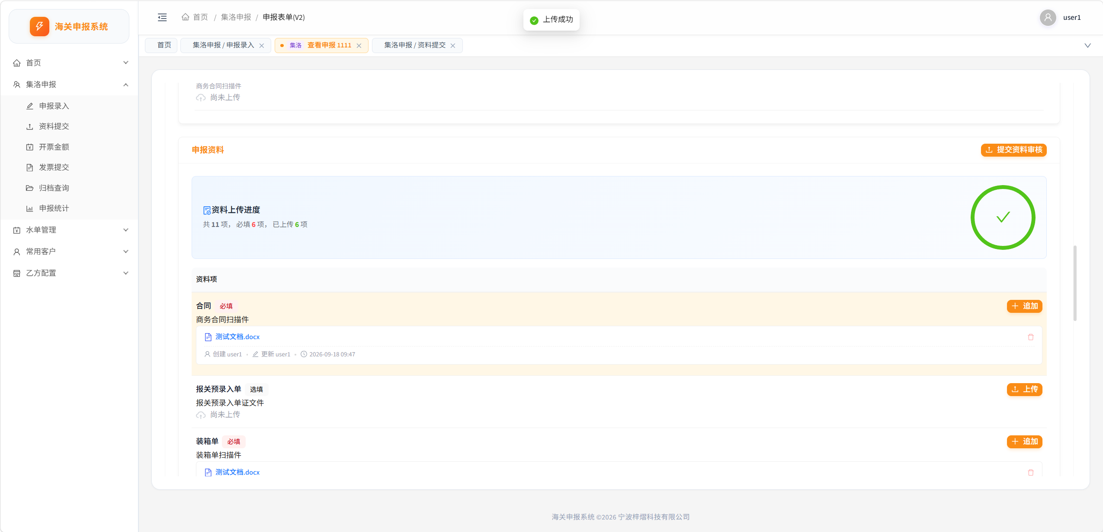
图 11 申报资料上传与提交审核
完成确认：本阶段资料经提交后交由有权限的审核人员处理。
注意：截图为共11项、必填6项、已上传6项；其余项目未完整展示，实际名称和数量以当前清单为准。

4.1 创建收汇水单
菜单：水单管理 → 草稿水单
1. 展开【水单管理】，进入【草稿水单】。
2. 新收汇记录点击【创建水单】；已有水单先按水单编号查询，避免重复录入。
3. 填写收汇信息、上传水单文件并关联申报单；具体填写说明见下一页。
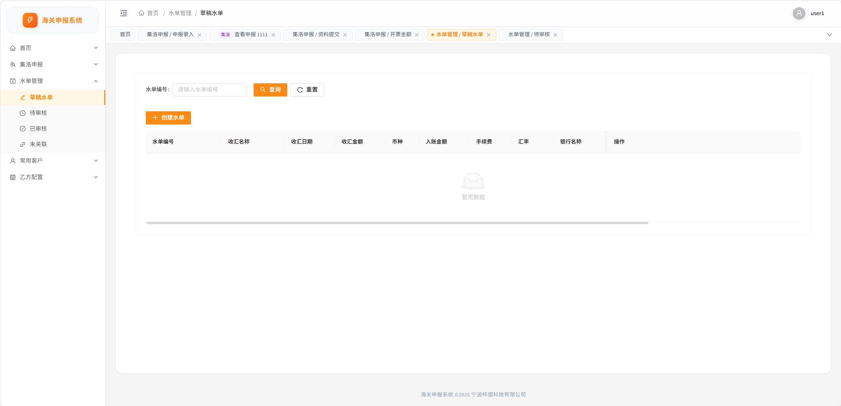
图 12 草稿水单列表与创建入口
完成确认：水单创建和审核提交是两个动作；需确认记录已进入对应状态。
注意：本张截图只展示创建入口，未展示创建、关联和审核弹窗；下一页为经当前系统核对的补充说明。

4.2 水单填写、关联与审核（补充说明）
无对应操作截图 本页根据当前系统界面实现补充说明，不属于原截图中完整展示的步骤。具体入口与可见按钮取决于账号权限。

A. 填写与提交水单
1. 点击【创建水单】后，选择实际币种，填写收汇名称、收汇日期、收汇金额；手续费按实际凭证填写。
2. 上传水单文件。当前创建弹窗支持图片或PDF，单个文件不超过20MB，且水单文件为必填项。
3. 可在创建时搜索申报单号并添加关联，核对每笔关联金额。每笔金额须大于0，分配合计不应超过水单金额。
4. 仅暂存点击【保存】；需要送审点击【保存并提交审核】。已存草稿也可在列表点击【提交审核】。

B. 核对关联关系
1. 已有水单可从列表【管理关联】进入，点击【添加关联】，选择申报单并核对关联金额后点击【确认关联】。
2. 若提示“水单已保存，但关联关系更新失败”或“提交审核失败”，应处理对应步骤，不要把保存成功当作全部完成。
3. 返回申报单的【收汇水单】或【关联水单】区域，核对水单编号、币种和关联金额，确认关联结果。

C. 审核与后续办理
1. 有审核权限的人员在待审核记录上进入【审核】，核对收汇信息与水单原件，选择汇款银行并填写实际汇率。
2. 核对银行手续费、入账金额和审核备注，按界面提示完成审核；业务人员确认水单显示【已审核】。
3. 未获审核权限的账号等待审核人员处理。审核或关联尚未完成时，先处理水单，再继续开票金额办理。
完成确认 在申报单内能看到正确的水单、关联金额和审核状态，才算完成这笔业务的水单准备。

5.1 进入开票金额办理
菜单：集洛申报 → 开票金额
1. 进入【开票金额】，按申报单号或发票号查询目标业务。
2. 找到状态为【待开票金额提交】的记录，核对收发货人及申报单号。
3. 点击该行【开票金额】，进入申请页面；提交前先确认相关水单已处理并关联。
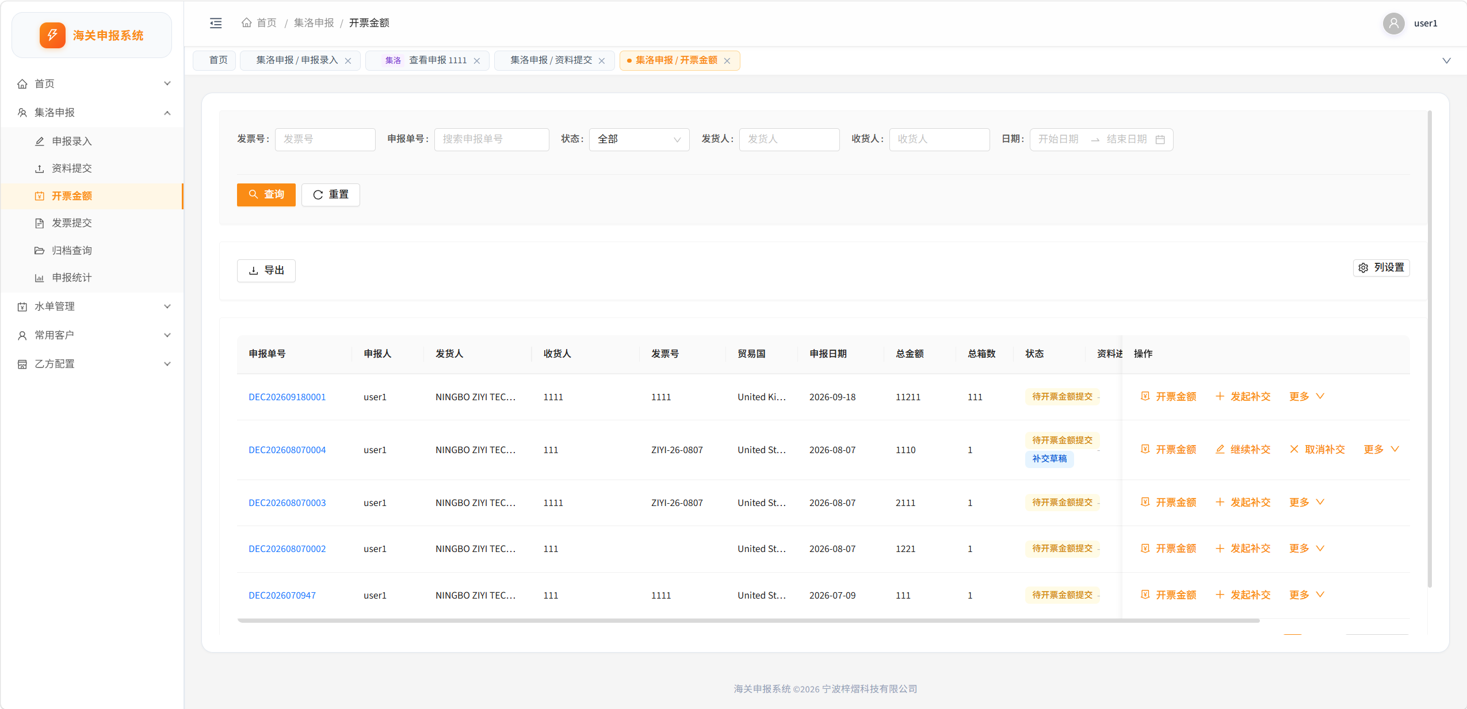
图 13 开票金额列表
完成确认：进入目标申报单的“申请开票金额”区域。
注意：【发起补交】【继续补交】用于另外的补交处理，不等同于提交开票金额申请。

5.2 核对水单、提交申请并下载开票文件
页面：申报表单 → 申请开票金额
1. 检查【关联水单】中的水单编号、收汇金额、关联金额、汇率、日期和状态。
2. 确认收汇关联及商品退税率配置无误，点击【提交开票金额】，阅读确认提示后提交。
3. 需要开票资料时点击【下载开票文件】；有计算数据后下载文件包，打开核对再交付使用。
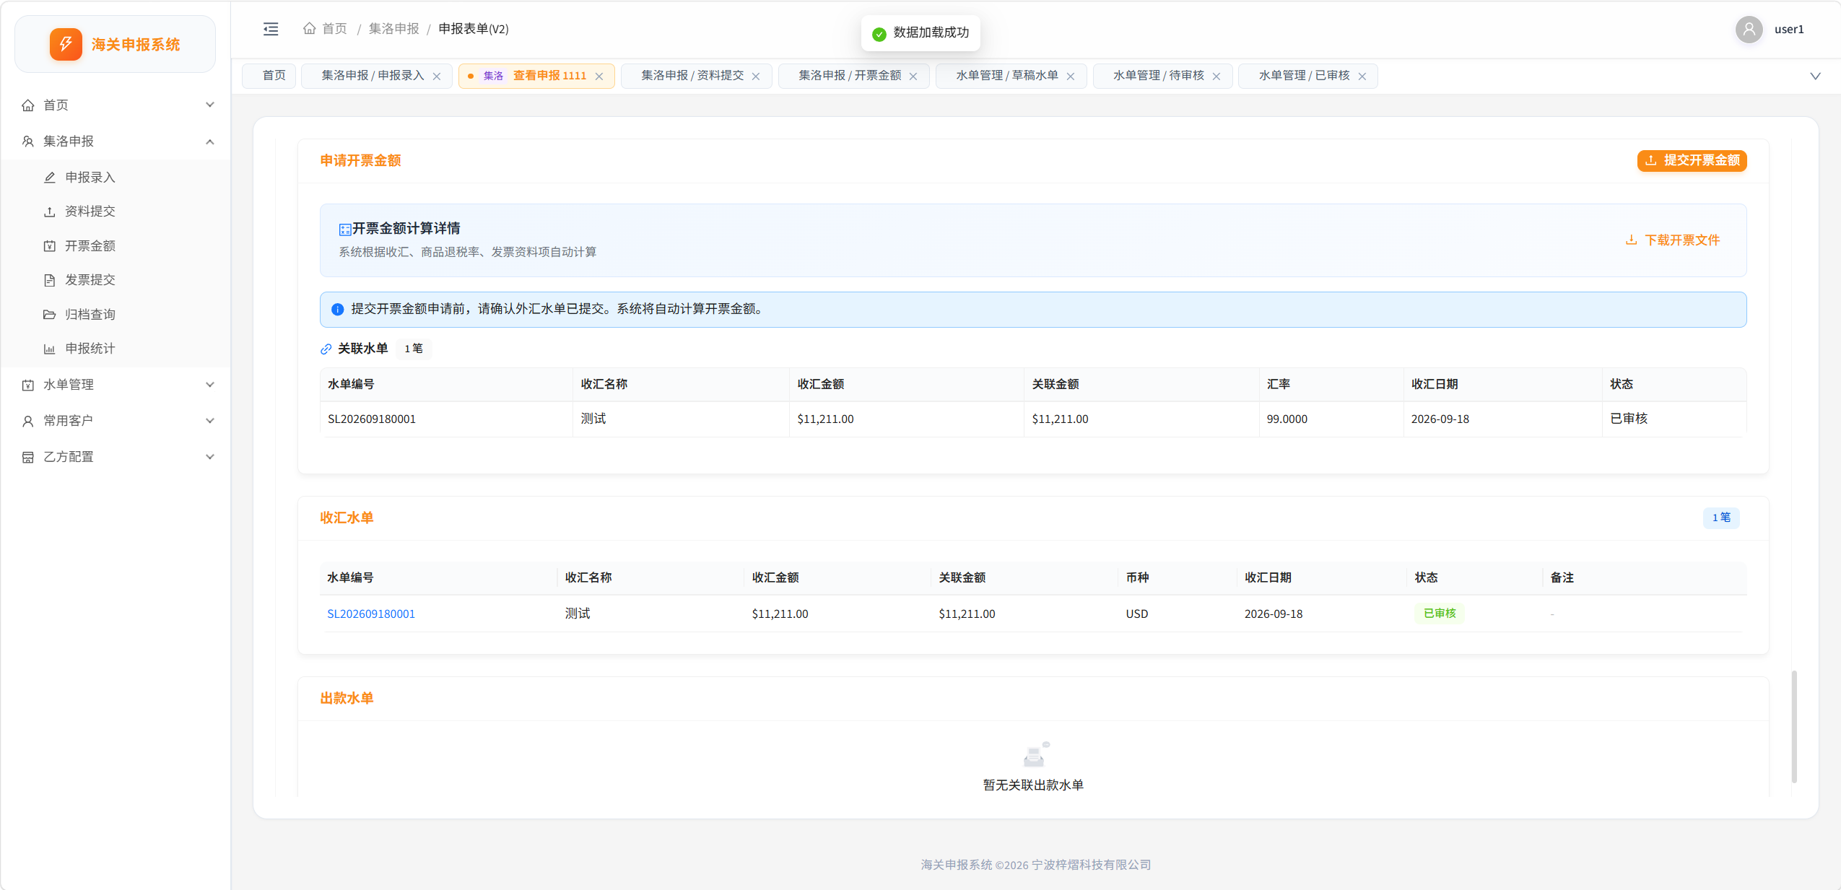
图 14 开票金额申请、关联水单与文件下载
完成确认：开票金额申请提交后等待审核；文件下载完成不代表申请审核通过。
注意：截图中的汇率“99.0000”属于演示数据，不能作为业务汇率；未配置商品退税率时系统按0%计算。

6 上传发票并提交发票审核
菜单：集洛申报 → 发票提交 → 对应申报单
1. 按业务要求完成付款后，进入【发票提交】，定位目标申报单并找到【发票资料】区域。
2. 点击业务发票右侧【添加】，上传真实发票，并填写或核对金额、发票号和日期。
3. 逐份核对附件与录入数据，确认必填项齐全后点击【提交发票审核】。
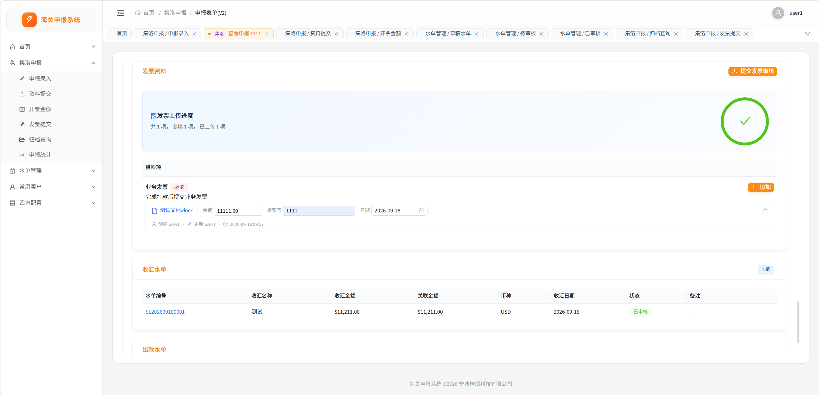
图 15 业务发票资料与审核提交入口
完成确认：提交后跟踪发票审核结果；如需补正，按审核反馈处理后重新提交。
注意：截图中的“测试文档.docx”仅演示上传位置，不能代替真实发票；本例1项必填不代表所有业务都只有1项。

7 查询归档业务
菜单：集洛申报 → 归档查询
1. 相关流程处理完成后，进入【归档查询】。
2. 使用申报单号、发票号、收发货人或日期查询目标业务。
3. 确认状态显示【已完成】，点击申报单号查看详情；需要列表数据时使用【导出】。
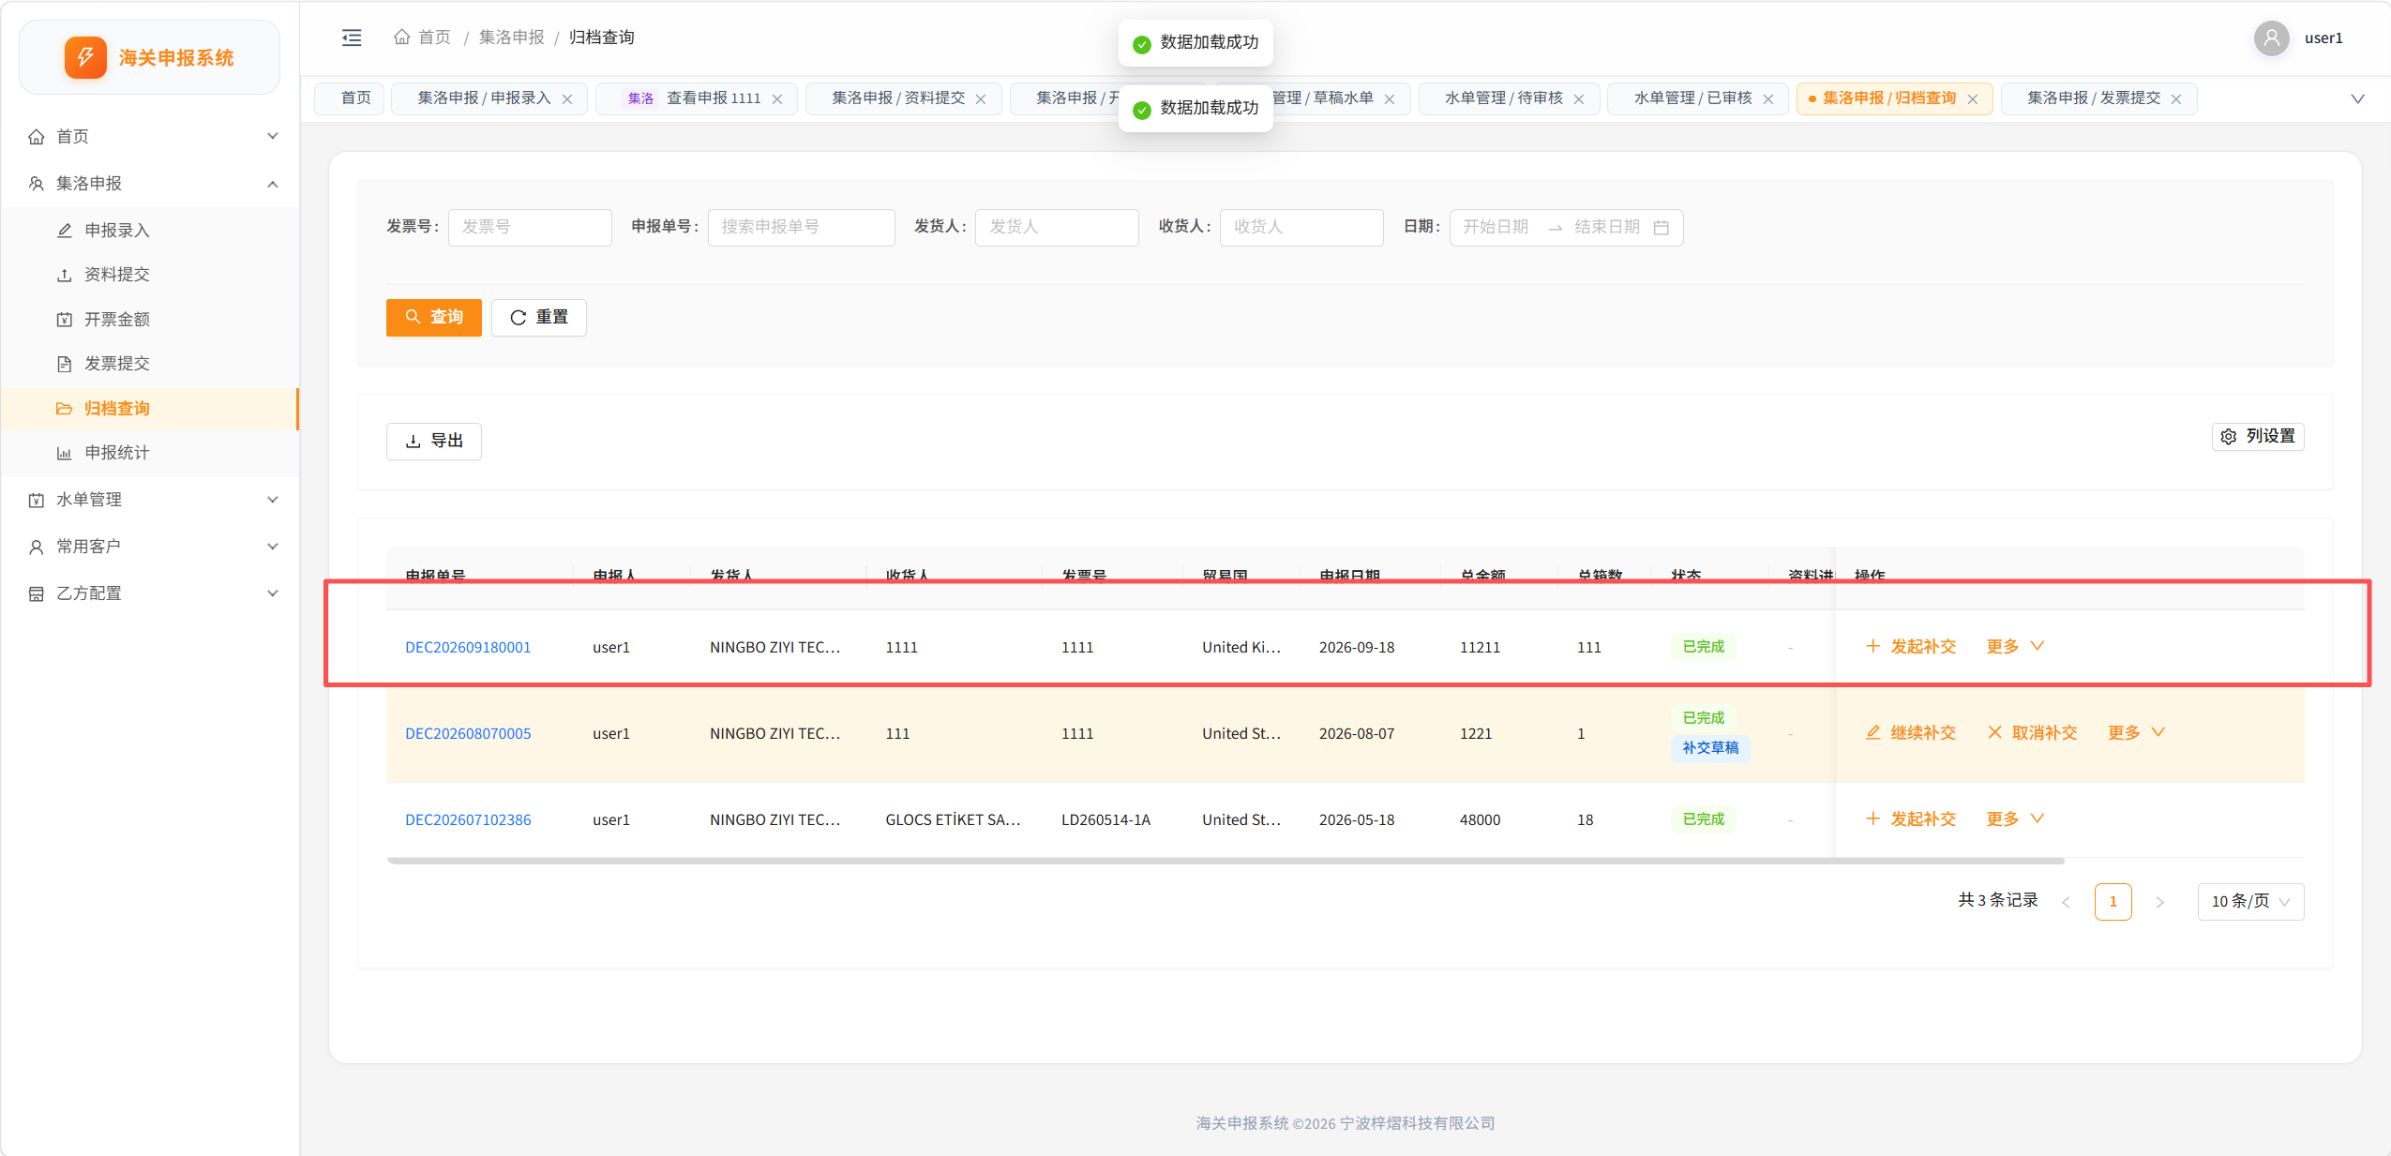
图 16 归档查询与已完成状态（红框为原截图标注）
完成确认：在归档列表中可查到目标申报单及其已完成状态。
注意：截图只展示已完成结果，没有展示后台审批或归档动作；如仍在处理中，应检查当前节点而非重复提交。

8.1 维护常用客户
菜单：常用客户 → 客户管理
1. 进入【客户管理】，输入收货人公司名关键词，点击【查询】定位客户。
2. 新增客户点击【新增客户】；修改已有客户点击该行【编辑】并按弹窗要求保存。
3. 核对客户名称、收货人地址、目的国、贸易国和启用状态，供后续申报选择使用。
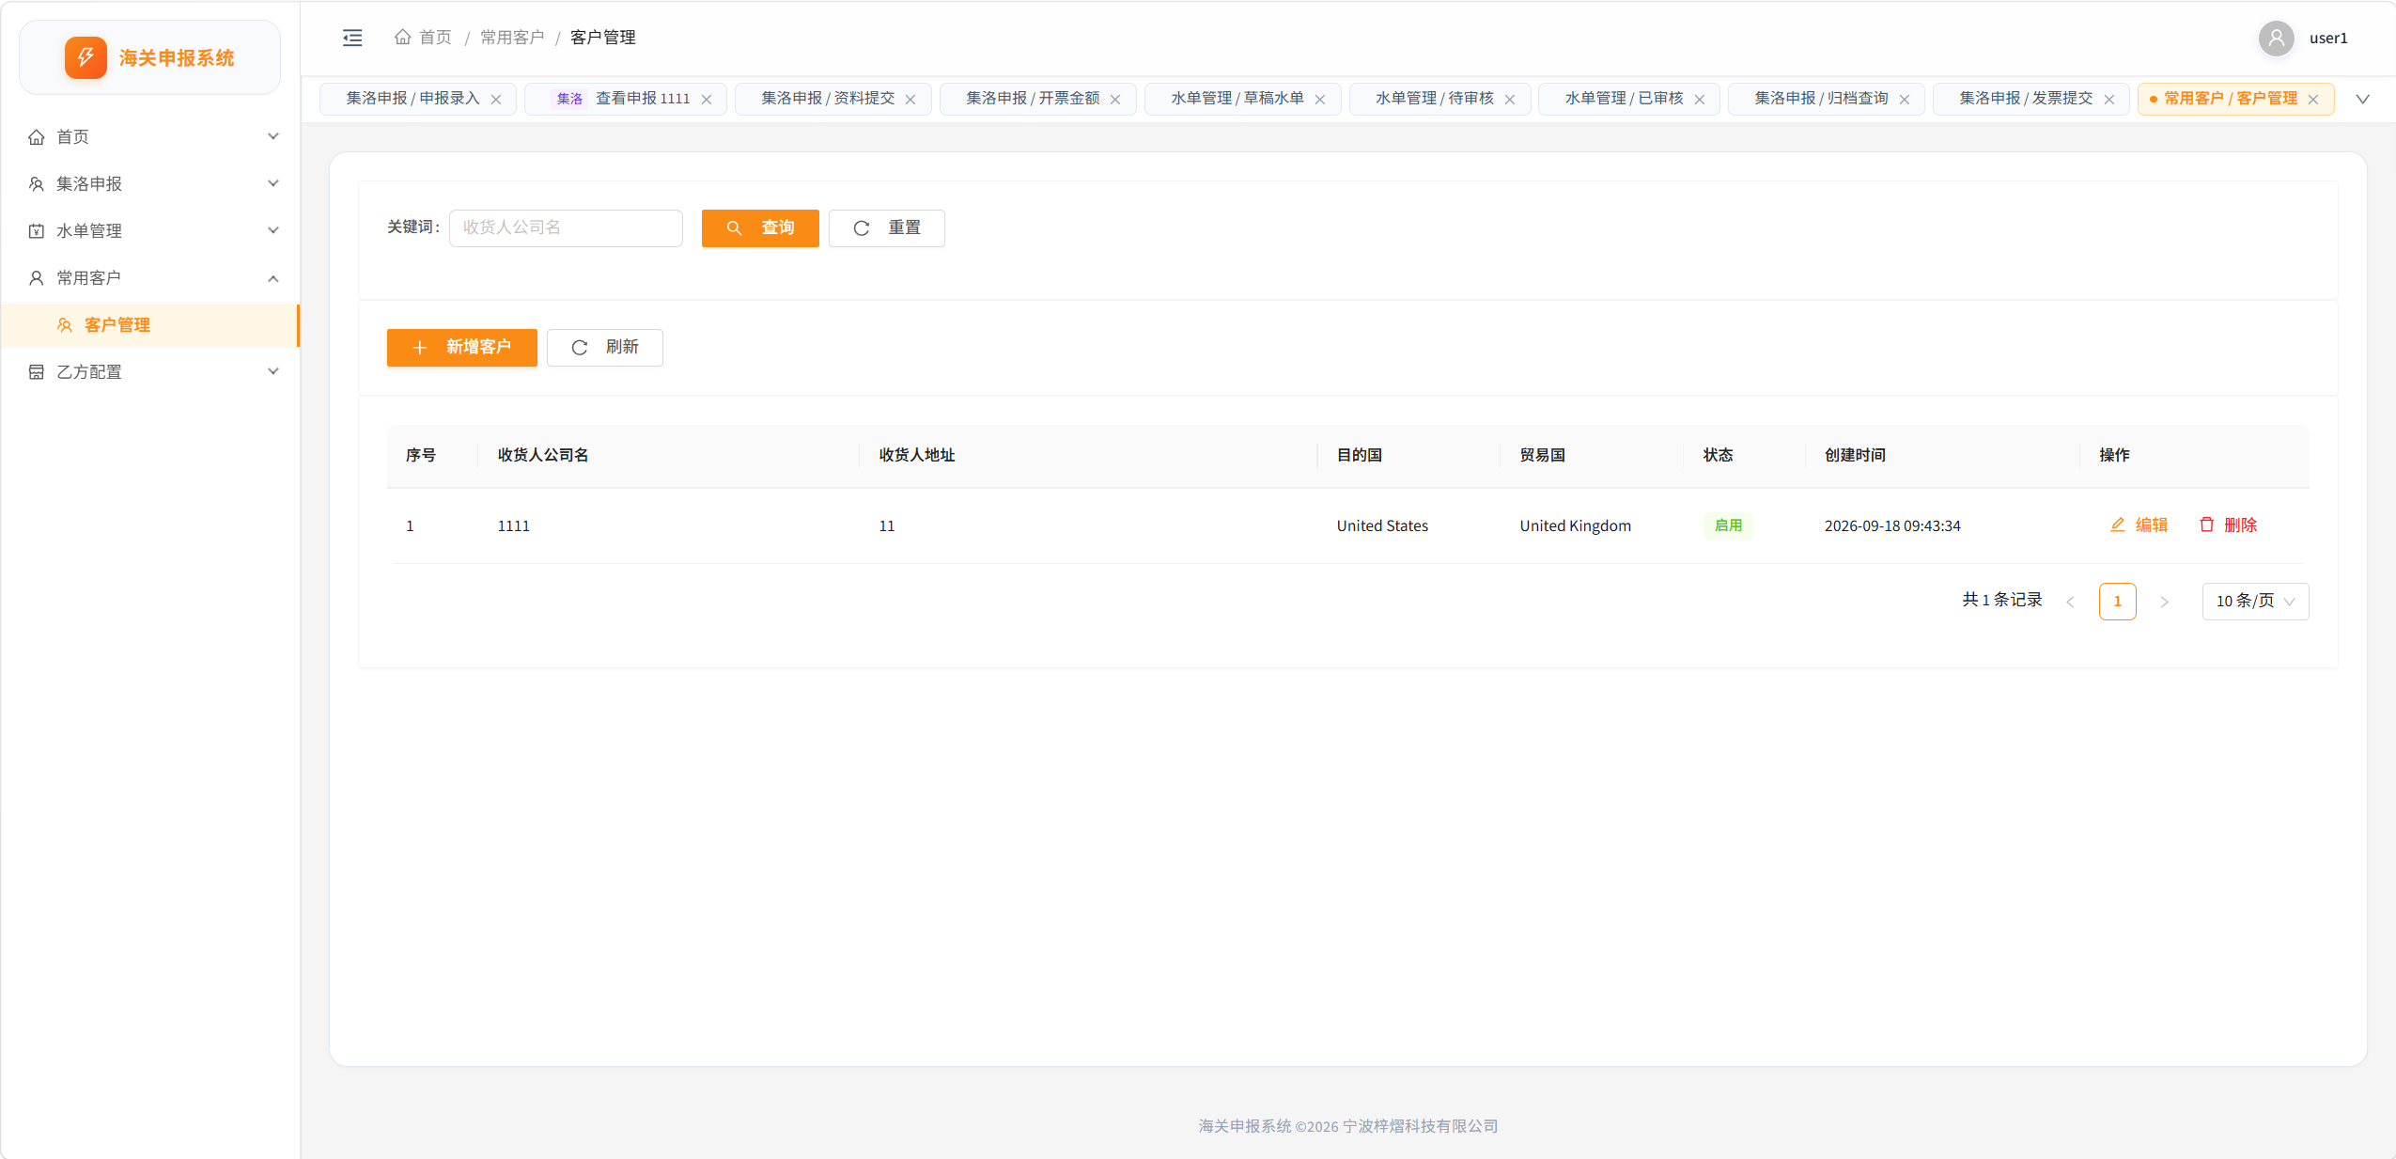
图 17 常用客户维护列表
完成确认：常用客户资料保持准确，减少后续申报重复录入。
注意：删除前确认业务影响；修改客户档案后，仍应逐单核对已保存申报单，不要假设历史单据会自动同步。

8.2 维护乙方信息
菜单：乙方配置 → 乙方管理
1. 进入【乙方管理】，按乙方公司名称关键词查询。
2. 点击【新增乙方】或该行【编辑】，维护公司名称、地址、联系人、联系电话和财务信息。
3. 核对纳税人识别号、开户行及账号、启用状态；返回申报单时再次核对所选乙方。
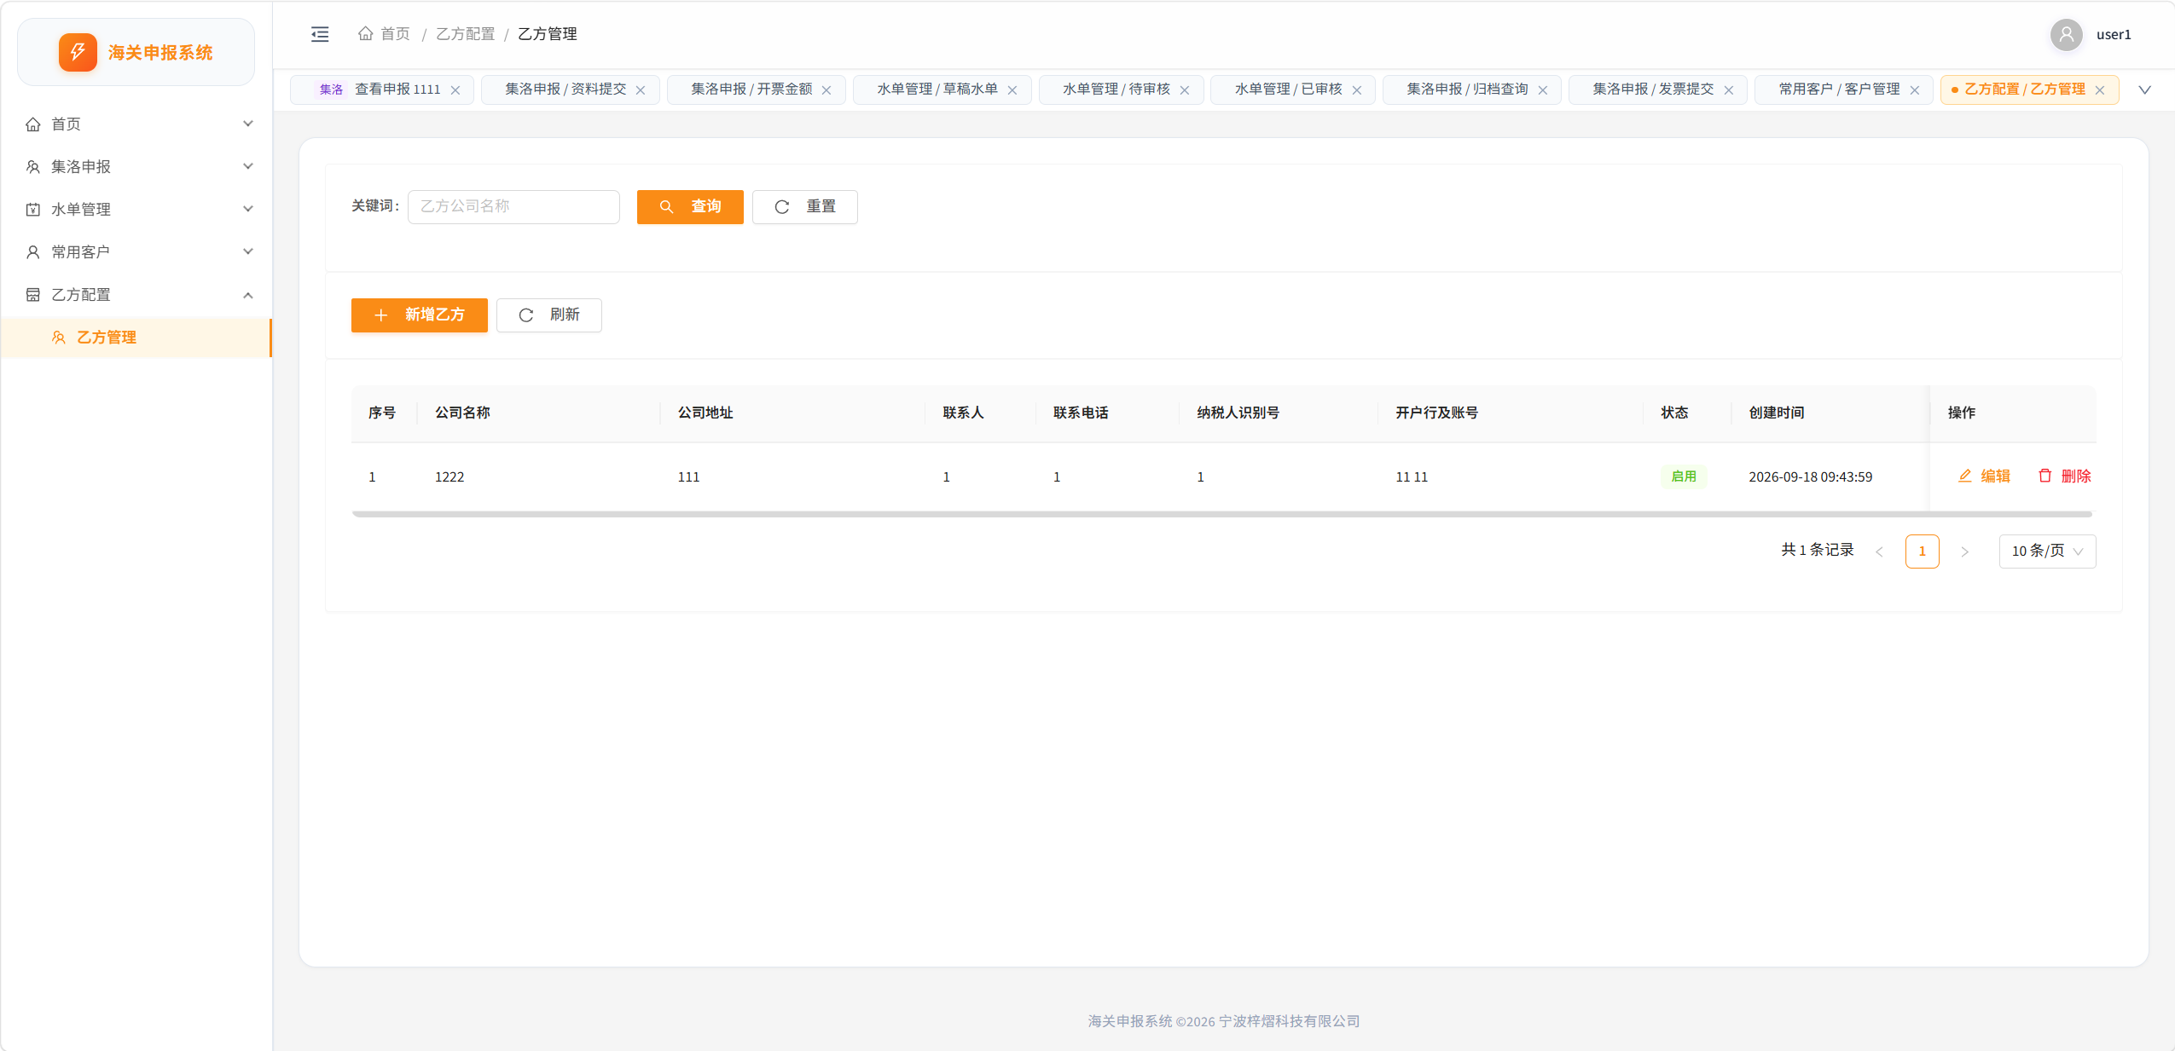
图 18 乙方管理列表
完成确认：乙方档案用于后续单证销货方信息填写，应与实际供货方资料一致。
注意：客户档案用于收货人，乙方档案用于销货方。涉及银行账号变更时，应先完成业务核实再保存。

9 常见问题与处理建议
遇到异常时，先确认申报单号、水单编号、当前节点和系统提示。不要反复新建同一业务或盲目重复提交。
现象 | 建议处理
看不到某个菜单或操作按钮 | 先确认登录账号、角色权限和申报单当前节点；列表操作列被遮挡时横向滚动查看，仍不可见再联系管理员。
必填资料都上传了，但流程没有往下走 | 上传完成不等于送审。检查本阶段是否已点击【提交申报】【提交资料审核】或【提交发票审核】，并查看反馈与状态。
同样是合同，前后必填要求不同 | 资料按阶段配置。截图中录入阶段合同为选填，申报资料阶段合同为必填，应分别以当前阶段标识为准。
关联水单时找不到申报单 | 核对申报单号及账号可见范围，确认申报单已到可关联节点；当前关联选择会排除草稿和待初审记录。
创建水单成功，但申报单中没有显示 | 创建、关联和提交审核可能分别返回结果。检查是否出现关联失败提示，再从【管理关联】核对并补充关联。
开票文件提示“暂无计算数据”或下载失败 | 核对申报单、水单关联和计算状态；确认登录有效后重试。如仍失败，记录申报单号、错误信息和时间联系管理员。
金额或汇率看起来不正确 | 核对真实币种、收汇金额、关联金额、实际汇率及商品退税率配置；不要照抄截图数据，也不要混用不同币种的数值。
进入归档查询后找不到业务 | 先重置筛选条件，再检查业务是否真正完成及是否仍停留在审核节点。截图中的【已完成】才是该示例的最终结果。
需要使用“发起补交” | 截图展示了补交入口和草稿状态，但未展示完整补交流程。按实际权限与业务要求操作，重要修改先与审核人员确认。
联系管理员时 提供申报单号或水单编号、发生时间、操作步骤和错误截图；不要发送密码或其他登录凭证。

10 提交前核对清单
可在办理每笔业务时逐项核对。确认项目按实际业务要求执行，截图数字不作为核对依据。
节点 | 核对内容
提交申报前 | 收发货人、地址、目的国和贸易国正确；贸易及支付方式、币种、发票号无误；乙方信息齐全。
产品与装箱 | 品名、HS编码、申报要素、数量、单位、单价和金额正确；箱子分配与重量体积汇总相符。
提交资料前 | 本阶段全部必填项已上传，文件属于当前业务且清晰可读；不要用演示文档替代正式凭证。
提交水单前 | 收汇名称、日期、金额、币种与原件一致；关联申报单正确，关联金额大于0且合计不超过水单金额。
提交开票金额前 | 相关水单已处理并正确关联；汇率、手续费和入账信息已核实；商品退税率配置已确认。
提交发票前 | 真实发票附件与金额、发票号、日期一致；当前节点要求的发票资料已全部补齐。
流程结束后 | 在【归档查询】核对目标申报单及【已完成】状态，按公司制度保管导出文件和业务凭证。

文档使用边界
• 资料必填规则、审核角色和流程节点可能由配置决定。本手册采用截图展示的集洛申报路径，不代替公司业务制度。
• 截图未展示的完整审批、出款和补交过程不在本手册图解范围；遇到相关节点时以当前系统提示和授权安排为准。
• 对外发送手册或截图前，应检查并按公司要求处理其中的客户、银行和业务信息。
留存建议 保存正式导出文件及必要业务凭证；后续界面或流程变动时，及时更新本手册。

